电工电料供应商考察表

供应商名称：
考察日期：

- 资质要求（需提供纸质材料）
考察项目 | 考察内容 | 考察结果
营业执照 | - 有效期  2.经营范围 | £是 £否  £是 £否
营业场地 | - 提供自有/租凭证明  - 场地证明是否与现场考察地址一致 | £是 £否  £是 £否
无违法违规声明函 | 近三年无重大质量/合同纠纷  提供无违法违规声明函 | £是 £否

2. 供应商考察评分表（满分100分）

考察内容 | 评分标准 | 得分
- 材料价格  （40分） | 材料价格请按照下面电工电料报价单填写，所报价格品牌按照项目要求第七条。价格分统一采用低价优先法计算，即满足文件要求且总报价最低的供应商的价格为基准价，其价格分为满分。其他供应商的价格分统一按照下列公式计算：  报价得分=（基准价/报价）×40
2.产品能力考察  （20分） | 考察人员根据供应商的店面或仓库的规模、材料的品类、品牌享誉度等进行综合评审（1-20分）
3.配送服务  （20分） | 1.提供配送能力的证明，提供一辆车的得2分，两辆以上的得4分，提供两辆以上且有一辆车为4轮以上货车的得5分（如配送车辆相应的证明，提供车辆图片。  2.提供至少一名配送人员驾驶证(C证以上含C证的复印件或扫描件）的得5分  3.保证至少两名配送人员的得2分，（提供配送人员名单及相应身份证正反面的复印件）。  4.提供至少两部24小时服务电话得3分，不提供的不得分（满分3分）；  5.承诺供货能力库存充足，常规产品3天内供货加2分，紧急物资供应保证2小时内供货得3分（共5分）。  以上内容需要提供书面材料，没有的不得分。
4、售后服务承诺（20分） | 供应商提供货物质保期内、外的服务承诺，考察人员根据服务承诺综合打分（1-20分）以上内容需要提供书面材料，没有的不得分。
总得分

考察组签字：

电工电料报价表

序号 | 名称 | 规格 | 单位 | 数量 | 单价（元） | 投报品牌
1 | 三相四线电表 | 3*1.5（6A)  (详见参考图片） | 块
2 | 电缆 | YJLV22-4*95 | 米
3 | 电缆 | YJV22-4*35 | 米
4 | 铜芯BV线 | 2.5mm² | 米
5 | LED灯 | 600*600 36W | 个
6 | 塑壳断路器 | NM1LE-400S/4300A 400A  (详见参考图片） | 个
总报价（小写）：

公司名称（加盖公章）：
联系方式： 签字：

三相四线电表（机械电表）图片 断路器图片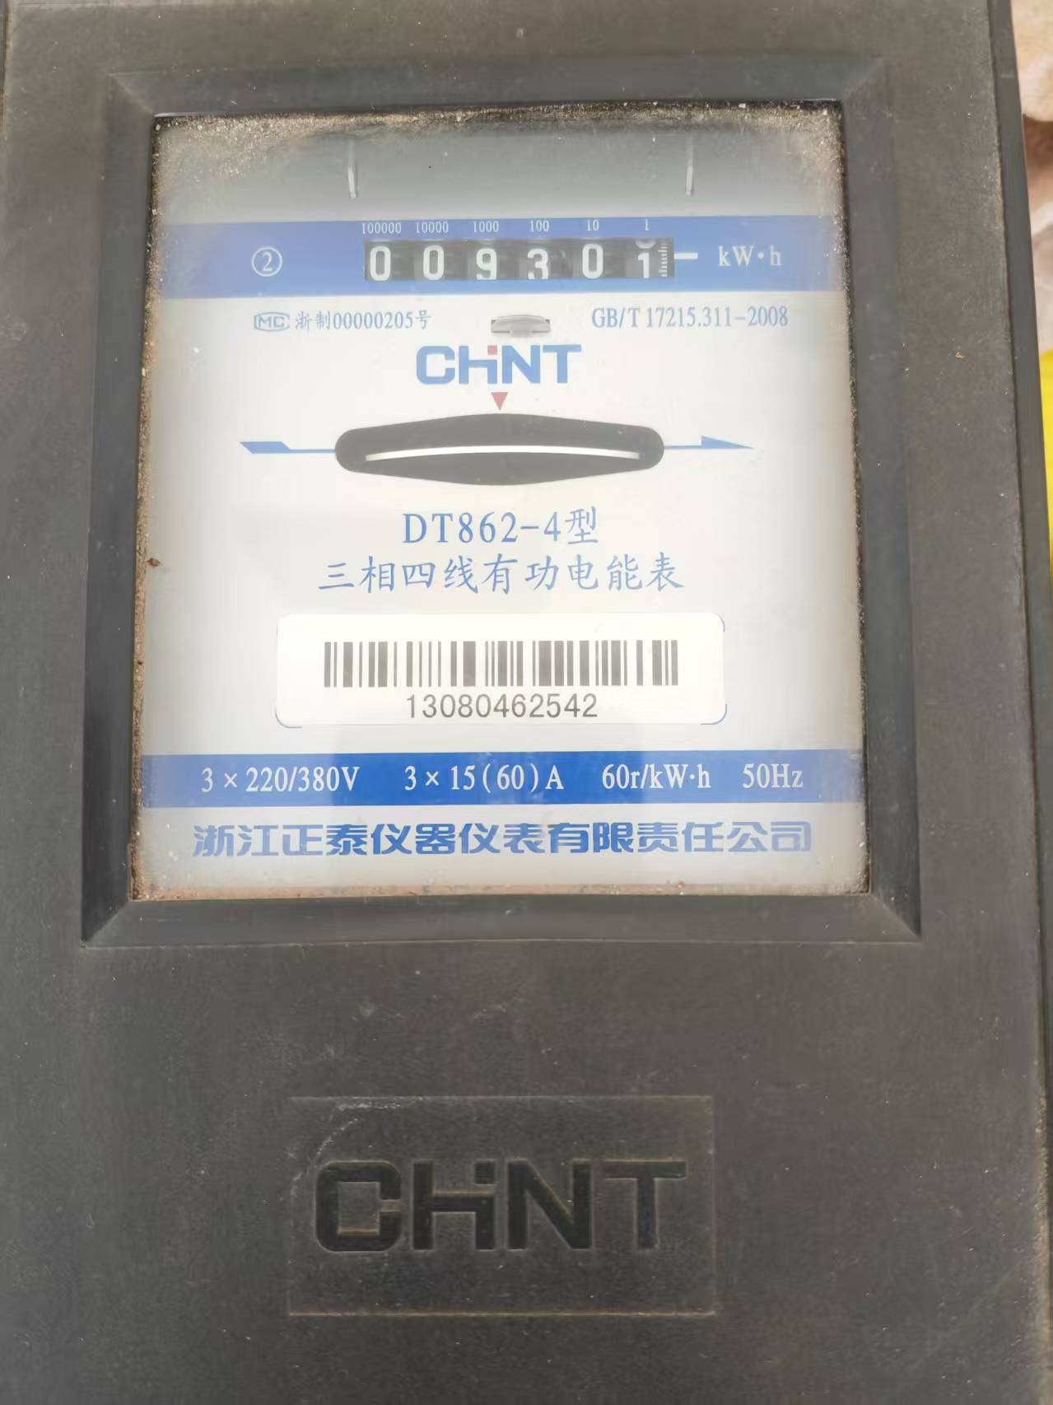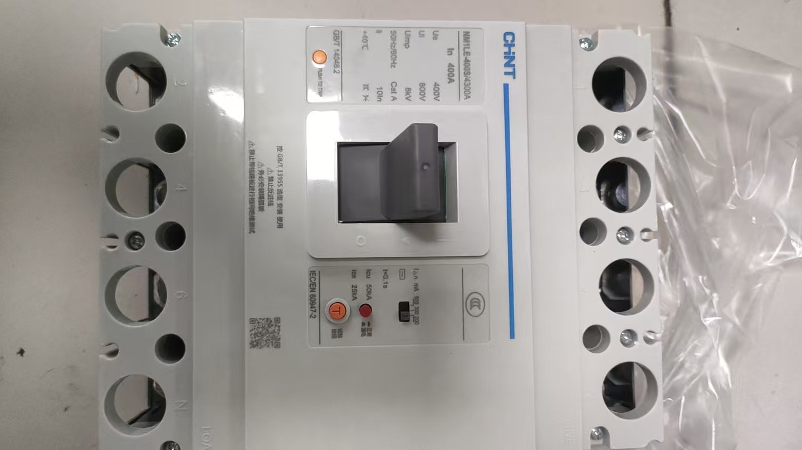

3、项目要求
1、所用材料供应商必须遵照国家现行标准。未尽规定见国家及现行通用技术标准和规范。不合格产品当场退货，并依据《后勤管理处、后勤服务集团资格供应商管理制度》进行处理。
2、配送时间要求：自接到采购人需求信息后按采购方要求送达现场。
3、供应商应自行完成本项目，不得转包，否则采购人有权解除合同，并要求其赔偿损失。
4、质保期：依据国家相关规定执行。质保期内出现的一切非人为问题，由供货方承保，免费维修、保养、更新货物或材料，费用自理。
5.质量要求：合格。由采购人对产品的名称、规格型号、质量和数量等相关指标进行现场验收，不合格产品当场退货，费用由供货方承担，并依据《后勤管理处、后勤服务集团资格供应商管理制度》进行处理 。
6. 售后服务：供应商应配备一定数量的备品备件用于电工电料，自接到采购人电话后，常规产品3天内供货，紧急物资供应保证2小时内供货。
7.各标段的采购内容分为多项类别，每个类别参照以下常用品牌供应
1.标段电工电料包含电工电料 常用品牌：配电箱类（国标）电线、电缆类（三厂、 光明、民丰、三林 ）各类灯具类（亚明、 欧普、 三雄极光）电表类（正泰， 人民）开关插座类（TCL 、公牛、正泰 德力西）电子类（如德力西电磁阀 惠达感应器）
2.标段水暖材料：水暖材料类 常用品牌：水泵类（神龙 、利欧） 水表类（ 迈拓） 阀门类 （花山 、竹机 、高山、远大） 各类管材及配件类（日丰 、联塑、金牛） 卫浴及配件类（惠达感应器等）。
8. 成交人应自行完成本项目，不得转包，否则采购人有权解除合同，并要求其赔偿损失。
9.支付方式：验收合格后支付全款，报价包含完成本项目的人、材、机、运输、装卸等完成本项目的所有费、税;并开具合规发票。
10.资格供应商的使用：采购人在入选的资格供应商中依次派工或者询价使用，派工的价格结算。供应商所供货物价格不得高于市场零售价，采购人不定期对供应商所供货物价格进行抽查，如发现所供价格高于市场价，采购人有权要求限期整改，拒不整改的将按照考核细则和《后勤管理处、后勤服务集团资格供应商管理制度》处罚。
4.资格供应商考察细则
考察项目 | 考察内容 | 处罚方式
日常项目跟踪 | 未按要求及时到场参与甲方组织的询价 | 每次暂停资格1个月
日常项目跟踪 | 未经甲方同意，更换项目负责人 | 每次暂停资格1个月
日常项目跟踪 | 未按时供货（超时30分钟内） | 每次暂停资格1个月
日常项目跟踪 | 使用材料的质量/数量不符合要求 | 暂停资格3个月
日常项目跟踪 | 质保期问题未及时提供质保 | 暂停资格3个月
日常项目跟踪 | 不能一次性通过项目验收 | 暂停资格3个月
日常项目跟踪 | 不服从甲方的管理 | 暂停资格6个月以上
日常项目跟踪 | 服务期内累计出现三次质量不达标问题或违反以上要求，或出现一次严重质量、服务问题的 | 清退并不得参与下一年度后勤管理处组织的采购项目
日常项目跟踪 | 在日常询价过程中组织或参与围标、串标的 | 清退并不得参与下一年度后勤管理处组织的采购项目
日常项目跟踪 | 提供虚假资料的 | 清退并不得参与下一年度后勤管理处组织的采购项目

附件：
无违法违规声明函

我单位承诺：
公司近三年内未发生违法违规问题，无经营管理重大安全隐患。特此声明。

报价供应商（公章）：
法人代表或授权代表（签字）：
日期： 年 月 日

